الموضوع الثاني: نظام لإنجاز المجاري.

يحتوي ملف الدراسة على جزئين:
- ملف تقني: وثائق[( 12\24 – 13\24- 14\24 – 15\24)
- ملف العمل المطلوب: وثائق(16\24- 17\24- 18\14 - 19\24 - 20\24 -21\24 - 22\24).
- ملف الموارد: وثيقتين (23\24- 24\24).

- تقديم النظام:
الشكل الممثل في الوثيقة (13\24) عبارة عن آلة إنجاز المجاري التي تسمح بإنجاز أربعة مجاري على عمود أسطواني، كل مجرى ينجز بعملية واحدة (تمريرة واحدة).
تحتوي هذه الآلة على:
- مقسم الذي يسمح بتدوير القطعة المراد تشغيلها بزاوية 90°. جر هذا المقسم يتم بمحرك (Mt).
بعد كل خطوة الدافعة C₂ تسمح بإيقاف المقسم.
- طاولة التي تعطي للقطعة حركة التغذية، مزودة بحركة انتقالية في اتجاهين بواسطة المحرك (Mt₂)، تغير الحركة يتم بنظام برغي صامولة.
- رأس تفريز يجر الفريزة القرصية في الدوران يتم بواسطة المحرك (Mt₁)، عن طريق واصل مكبح. الانتقال العمودي للرأس التفريز يتم بواسطة الدافعة C₁.

- اشتغال النظام:
الآلة يجب أن تشعل لكي تبدأ دورة التشغيل. الملتقطات (L₁₀)و (S₃) مضغوطة، الملتقط (S₂) غير مضغوط، العداد C في الصفر و المحرك Mt₁ موقف.
العامل يركب القطع المراد تشغيلها، التثبيت يتم يدويا بواسطة الصامولة المخرشة.
الضغط على الزر بداية الدورة (S₁) تتحكم في نفس الوقت:
- تحريض الكهرومغناطيس KA، (KA=1)
- كبح (Verrouillage)المقسم.
- إشعال المحرك Mt₁.
الضغط على الملتقط (L₂₁) يؤدي إلى نزول رأس التفريز من وضعية الملتقط (L₁₀) إلى تلك المعينة بالملتقط (L₁₁).
الضغط على الملتقط (L₁₁) يؤدي في نفس الوقت، إيقاف تحريض الكهرومغناطيس KA، (KA=0)،تحريك تغذية الطاولة.
إيقاف تحريض الكهرومغناطيس KA يؤدي إلى دوران الفريزة و ذلك بانضمام (التصاق) البطانة (11) مع الصينية (12).
الضغط على الملتقط (S₄) (نهاية دورة التشغيل) يتحكم في صعود رأس التفريز من الوضعية (L₁₁) إلى الوضعية (L₁₀) و العداد يعد بتدريجة.
الضغط على الملتقط (L₁₀) يتحكم في نفس الوقت في إيقاف دوران الفريزة، تحرير(déverrouillage) المقسم و رجوع الطاولة.
الفعل على الملتقطين (S₃)و (L₂₀) يسمح:
- دوران المقسم بربع الدورة و بداية دورة تشغيل مجرى آخر، إذا عدد الأخاديد ( المجاري) المنجزة اقل من 4 (n<4).
- إيقاف الآلة و رجوع العداد إلى الصفر إذا عدد الأخاديد المنجزة تساوي إلى 4 (n=4).
- التحكم في دوران الفريزة:
دوران الفريزة، بالمحرك (Mt₁)متحكم بواسطة الكهرومغناطيس KA الذي يتحكم بدوره في الواصل – المكيح (لاحظ الرسم التجميعي وثيقة (14\24).
العجلة المسننة (9) يمكن ان توصل مع العمود (15) (KA=0) أو تفصل عن العمود (15) و تكبح(KA=1).

وثيقة (12\24)

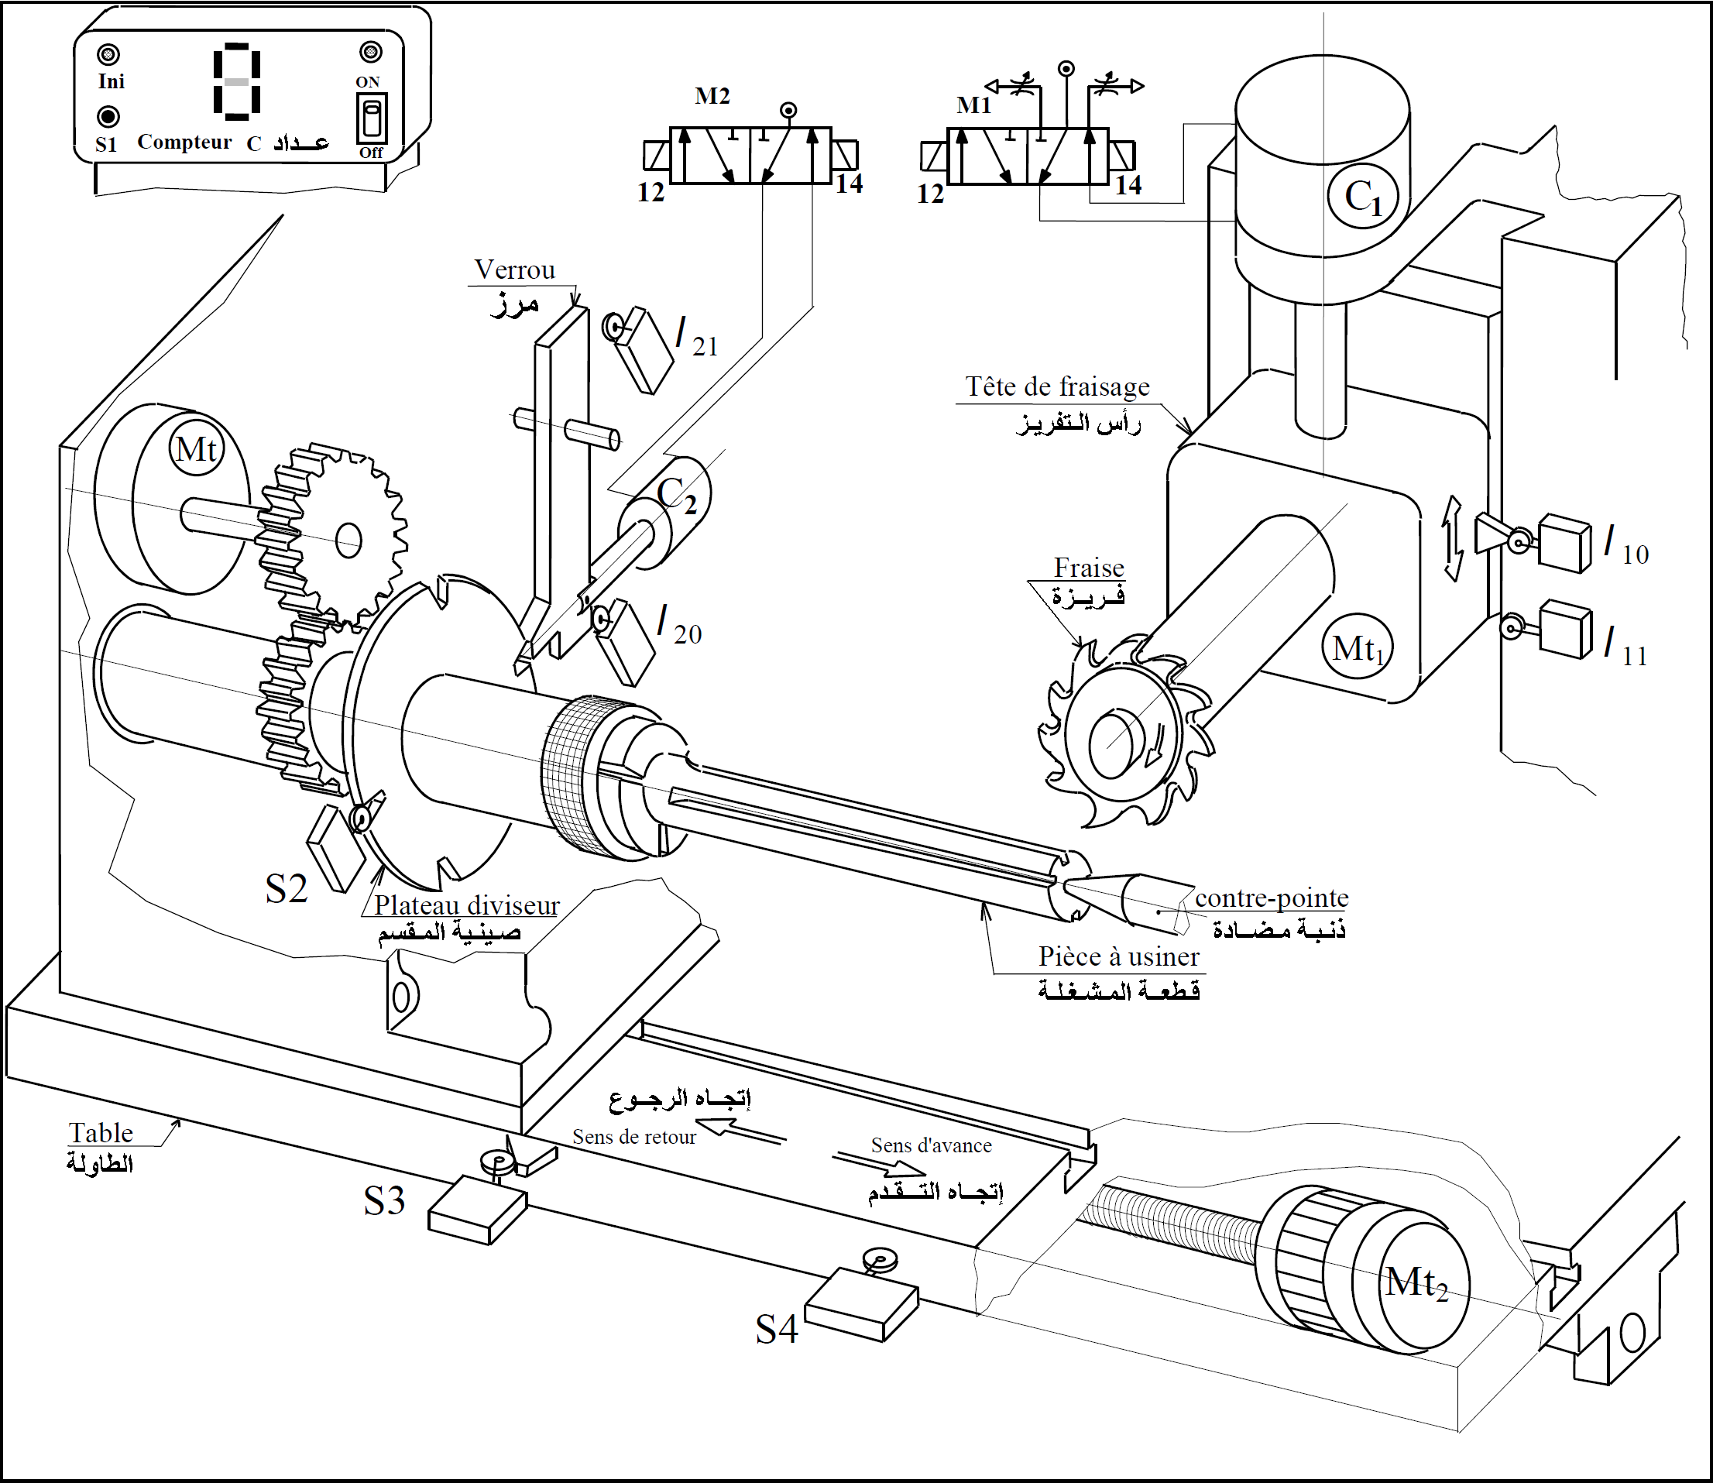
- المعطيات تقنية :
- إستطاعة المحرك هي:........................................Pm=3KW
- سرعة العمود المحرك (50) هي:............... Nm= 1500tr/min
- التباعد المحوري بين المسننتين (9) و(33) هو:..a ₉₋₃₃ =108mm
- المقياس النسبي(المديول) للمسننتين (9) و(33) هو:..... m=2mm
- نسبة النقل بين بين المسننتين (9) و(33) هي:............$\frac{\text{29}}{\text{25}}$ r₉₋₃₃=
- العمل المطلوب :
5-1- دراسة الإنشاء:
- التحليل الوظيفي: أجب مباشرة على الوثيقتين (16\24)و(17\24)
- تحليل بنيوي :
- الدراسة التصميمية الجزئية مباشرة على الوثيقة (18\24)
- الدراسة التعريفية مباشرة على الوثيقة (18\24)
د- دراسة مقاومة المواد: أجب مباشرة على الوثيقة (19\24)
هـ - دراسة تحضير الإنتاج: أجب مباشرة على الوثيقة (20\24) و (21\24)
ي- دراسة الآليات: أجب مباشرة على الوثيقة (22\24)

ملاحظة: أستعن بملف الموارد وثيقتي(23\24) و(24\24) لتمثيل العناصر الموحدة.

وثيقة (13\24)

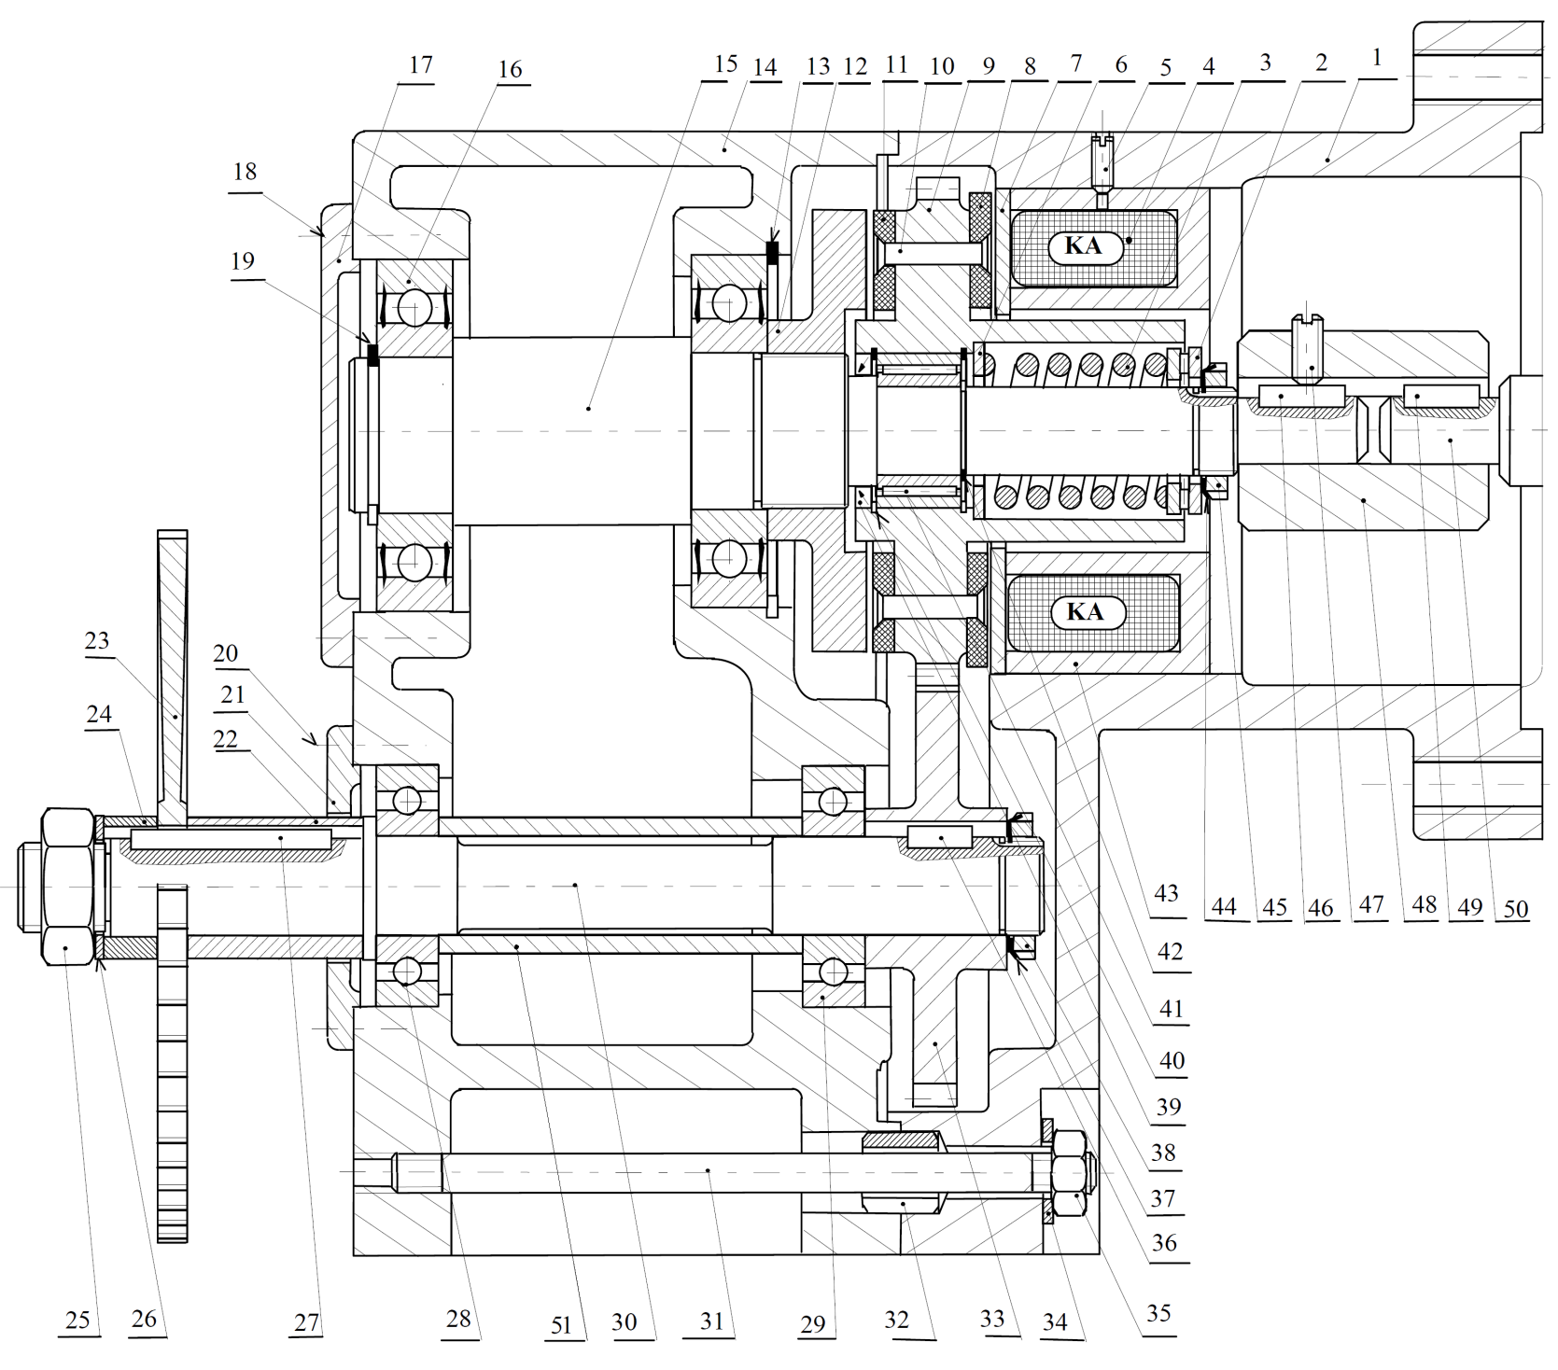

سلم: 1 : 2 | متــــــقنة الإخـــوة حانوتي – بـــــوزقن-
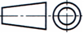 | رأس التفريز | قسم: 3 ت ر- هـ ميكا
وثيقة: (14\24) | رأس التفريز | التاريخ:

 | E 275 | لجااف |  | 1 | 51
 | C 40 | عمود المحرك Mt₁ |  | 1 | 50
 | C 35 | خابور |  | 1 | 49
 |  |  |  | 1 | 48
 | 30 Cr Mo 4 | برغي الضغط |  | 1 | 47
 | C 35 | خابور |  | 1 | 46
 |  | صامولة ذات حزوز |  | 1 | 45
 |  | حلقة كبح |  | 1 | 44
 |  | علبة الكهرومغناكيس |  | 1 | 43
 |  | حلقة مرنة |  | 1 | 42
 |  | مدحرجة ذات إبر |  | 1 | 41
 |  | حلقة مرنة |  | 2 | 40
 |  | فاصل ذو شفة |  | 1 | 39
 |  | صامولة ذات حزوز |  | 2 | 38
 |  | حلقة كبح |  | 1 | 37
 | C 35 | خابور |  | 1 | 36
 |  | صامولة H |  | 3 | 35
 |  | حلقة إستناد |  | 3 | 34
 |  | عجلة مسننة |  | 1 | 33
 |  | خاتم التمركز |  | 3 | 32
 | E 235 | جاويط |  | 3 | 31
 | C 40 | عمود الخروج |  | 1 | 30
 |  | مدحرجة BC |  | 1 | 29
 |  | مدحرجة BC |  | 1 | 28
 | C 35 | خابور |  | 1 | 27
 | E 275 | حلقة إستناد |  | 1 | 26
 | S 235 | صامولة H |  | 1 | 25
 |  | خاتم |  | 1 | 24
 |  | فريزة ذات 3T |  | 1 | 23
 |  | خاتم |  | 1 | 22
 | EN –GJL 200 | غطاء |  | 1 | 21
 | S235 | برغي التجميع |  | 4 | 20
 |  | حلقة مرنة |  | 1 | 19
 | S 235 | برغي التجميع |  | 4 | 18
 | EN –GJL 200 | غطاء |  | 1 | 17
 |  | مدحرجة BC |  | 2 | 16
 | C 40 | عمود الدخول |  | 1 | 15
 |  | هيكل |  | 4 | 14
 | C 40 | حلقة مرنة داخلية |  | 1 | 13
 | EN- GJL 250 | صينية محركة |  | 1 | 12
 |  | بطانة |  | 1 | 11
 |  | برشام |  | 8 | 10
 | C 40 | عجلة مسننة |  | 1 | 9
 |  | بطانة من Ferodo |  | 1 | 8
 | C 40 |  |  | 1 | 7
 | C 22 | حلقة إستناد |  | 1 | 6
 | 30 Cr Mo 4 | برغي الضغط |  | 1 | 5
 |  | كهرومغناطيس |  | 1 | 4
 | 30 Cr Mo 4 | نابض |  | 1 | 3
 | C 20 | مصدم ذات أسطوانات |  | 1 | 2
 | EN –GJL 200 | هيكل حامل المحرك |  | 1 | 1
المـــلاحظة | المــــــــــــــادة | التـــعيـــينات |  | عدد | معل
سلم: 1 : 2 | متــــــقنة الإخـــوة حانوتي – بـــــوزقن-
 | رأس التفريز |  | قسم: 3 ت ر- هـ ميكا
وثيقة: (15/13)

وثيقة:(16\24) | الدراسة التكنولوجية | الإسم و اللقب:................................
- التحليل الوظيفي:
- اتـمـم عــلـبة الـوظـيـفة الإجمالية لـلـنـظام (A-0):

آلة تفريز المجاري

..................................................................
........................................... .................................................
........................................... ..................................

- التحليل الوظيفي للجزء العملي:

- التحليل التقني:
أ\- انطلاقا من الرسم التجميعي (وثيقة 14\24) أتمم الدورتين الوظيفيتين التالييتين حسب:
- العجلة المسننة (9) موصولة مع الصينية المحركة (12):
محرك
23
50
محرك
12
50

- العجلة المسننة (9) منفصلة عن الصينية المحركة (12):

ب\- أكمل جدول الوصلات الحركية التالي: | ج\- أكمل الرسم التخطيطي الحركي التالي:
 | 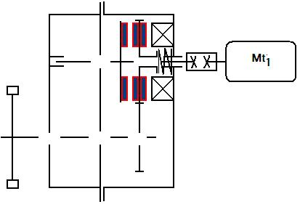
  القطع | إسم الوصلة | الرمز
  (1) \ (14)
  (14) \(15)
  (23)\(30)
  (33)\(30)
  (30)\(14)

وثيقة: (17\24) | الدراسة التكنولوجية | الإسم و اللقب:...............................
د\- إنجز سلسلة الأبعاد الخاصة بالشرط "Ja"  - أكتب عبارة المعادلتين التاليتين:  Ja _{min} =….….…………………………….  ………………………………………….  Ja _{max} =…..….……………………………  …………………………………………... | 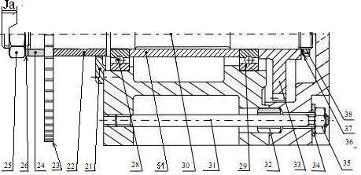
2- التحليل التكنولوجي:
- أعطي التعيين الموحد للعنصر (16) مع الشرح:
التعيين:...................................................................
الشرح: ...........................................................................................................................
...................................................................................................................................... ......................................................................................................................................
......................................................................................................................................

- ما وظيفة العنصر (32)؟....................................................................................................
- ما إسم العنصرين (8) و(11)؟ و ما وظيفتهما؟
- الإسم:....................................................................................................
- الوظيفة:.................................................................................................

3- المواد:
- العمود (30) مصنوع منC 40، إشرح تعيين هذه المادة .
الشرح: ..........................................................
......................................................................................................................................
......................................................................................................................................

5- نقل الحركة:
أ\- أكمل جدول المميزات الخاصة بالمسننات الأسطوانية (9)-(33) ذات الأسنان القائمة.

العجلة | m | h_{a} | h_{f} | Z | d | d_{a} | d_{f} | a | r
(9) | 2 |  |  |  |  |  |  | 108 | $$\frac{\text{29}}{\text{25}}$$
(33) | 2 |  |  |  |  |  |  | 108 | $$\frac{\text{29}}{\text{25}}$$

ب- أحسب سرعة دوران الفريزة (23) إذا علمت أن سرعة دوران المحرك Nm=1500tr/min.
........................................................................................................................................
........................................................................................................................................
........................................................................................................................................

وثيقة: (18\24) | الدراسة البنيوية | الإسم و اللقب:...................................
الدراسة تصميمية جزئية :
لتحسين تشغيل الجهاز و مردوده يطلب إحداث بعض التغيرات :
- توجيه العمود (30) في الدوران و ذلك بتغيير المدحرجتين (28)،(29) ذات صف واحد من الكريات بتماس نصف قطري بمدحرجات ذات صف واحد من الكريات بتماس مائل .
- تسجيل التوافقات الخاصة بتركيب المدحرجات BT.
- تحقيق الوصلة الاندماجية بين العجلة المسننة (33) و العمود حامل الأداة (30).
- تحقيق الوصلة الاندماجية بين الهيكل (1) و الهيكل (14) ببراغي ذات راس أسطواني بتجويف سداسي.
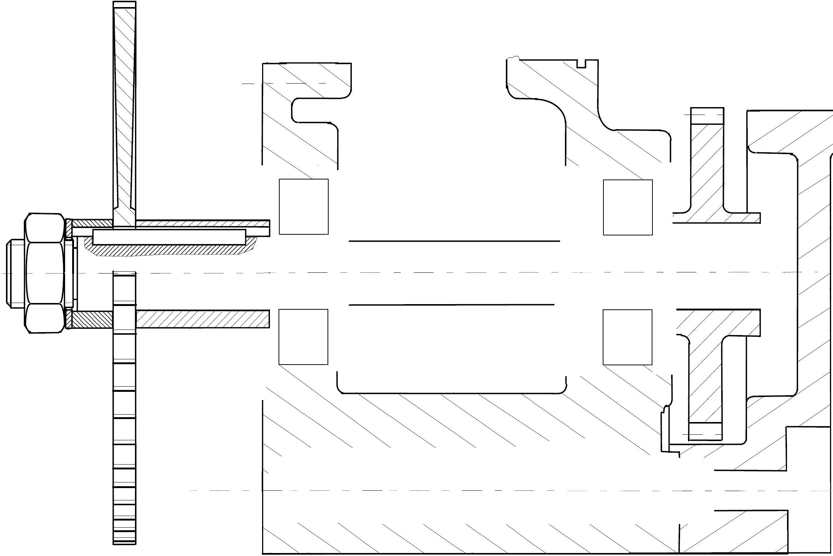 سلم : 1 : 2

- دراسة تعريفية: أتمم الرسم التعريفي للعجلة المسننة (33) بسلم 1 : 2 حسب المسقطين الأمامي و الجانبي الأيسر مع وضع ما يلي: - مستوى القطع،- الأبعاد الوظيفية، - المواصفات الهندسية،- حالة السطوح

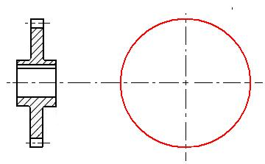

وثيقة: (19\24) | مقاومة المواد |  | الإسم و اللقب:..................................
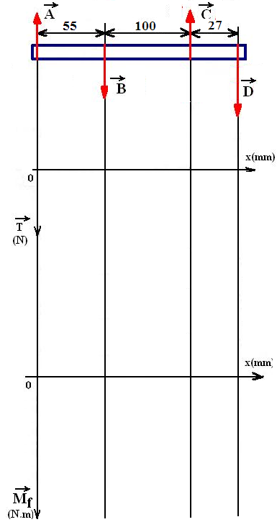
نعتبر العمود الخروج (30) كعارضة خاضعة لقوى حسب الشكل المقابل:
$$\begin{aligned}\left\|\vec{A}\right\|=\text{1500}N\text{.}\left\|\vec{B}\right\|=\text{.}\text{.}\text{.}\text{.}\text{.}\text{.}\text{.}\text{.}\text{.}\text{.}?N \\ \left\|\vec{C}\right\|=\text{.}\text{.}\text{.}\text{.}\text{.}\text{.}\text{.}\text{.}\text{.}?N\text{.}\left\|\vec{D}\right\|=\text{1592}\text{NN} \\ I=\text{182}\text{mm}\end{aligned}$$
$\left(1\text{mm}→\text{50}N\right)$أ\- أحسب ردود الأفعال في النقط B و C
.......................................................................
....................................................................... ....................................................................... ....................................................................... .......................................................................
.......................................................................

$\left(1\text{mm}→\text{50}N\right)$ب\- أحسب القوى القاطعة و أنجز المخطط البياني
لقوى القطع سلم القوى $1\text{mm}→\text{50}N$
.......................................................................
.......................................................................
.......................................................................
.......................................................................
.......................................................................
.......................................................................
.......................................................................
.......................................................................
.......................................................................

ج\- أحسب عزوم الانحناء و أنجز المخطط البياني
$\left(1\text{mm}→5N\text{.}m\right)$ لعزوم الانحناء سلم العزوم $1\text{mm}→2N\text{.}m$
.......................................................................
.......................................................................
.......................................................................
.......................................................................
.......................................................................
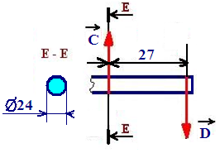
.......................................................................
.......................................................................
.......................................................................
.......................................................................
.......................................................................
ج\- إستنتج عزم الإنحناء الأقصى:
........................................................................
د\- أحسب المقاومة العمودية ( إجهاد الإنحناء σ)
على مستوى المقطعE-E (لاحظ الشكل المقابل)
.........................................................................
.........................................................................
.........................................................................
.........................................................................
الإسم و اللقب:............................... |  | تحضير الإنتاج |  | وثيقة: (20\24)
يمثل الشكل التالي رسم الصنع للصينية المحركة (12) الذي صنع من مادة EN- GJL 250
فرضيات خاصة ب:
القطعة:القطعة الخامة حصل عليها بالقولبة بالرمل، السمك الإيظافي للتشغيل2mm، الجوف أتى خام بقطر 30mm.
الصنع: طلب صنع 200 قطعة في الشهر لمدة سنتين
الورشة:الورشة مجهزة بآلات خاصة لتشغيل السلاسل المتوسطة و الكبيرة.
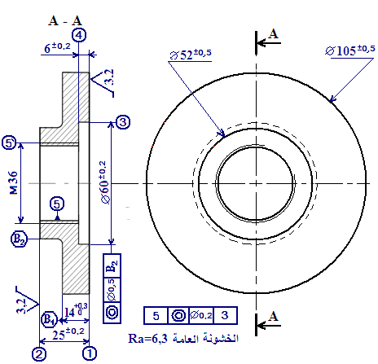
المطلوب:
أ\- أعطي الشكل الأولي للخام. | ب\- إستنتج السير المنطقي لصنع هذه القطعة
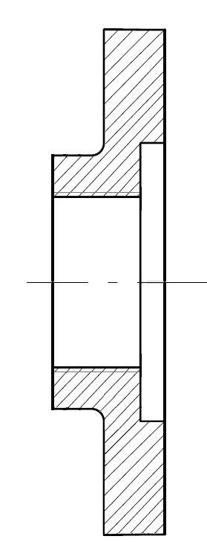
  المراحل | العمليات | منصب العمل
  10
  20
  30
  40

ج\ - أتمم عقد المرحلة الخاص بتشغيل السطوح (1)، (3) و (4)

وثيقة: (21\24) |  |  | عقد المرحلة |  |  |  |  |  | ........................................
 |  |  | الخام:...................................................... |  |  |  |  |  | المجموعة:..............................
المرحلة:.......................... |  |  | عدد\ سلسلة:................................. |  |  |  |  |  | قطعة: .............................
الرقم:.............................. |  |  | آلة صناعية:................................. |  |  |  |  |  | مادة:..............................
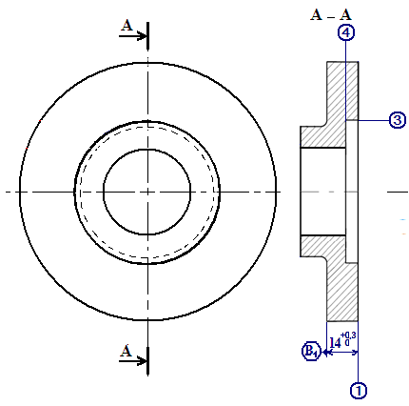

زمن تكنولوجي | عناصر |  |  |  |  |  |  | أدوات |  | عمليات | رقم
زمن تكنولوجي | القطع التمريرة |  |  |  |  |  |  |  |  | عمليات | رقم
Tt  mn | L  mm | Va  mm/mn | n | P  mm | a  mm/tr | N  tr/mn | Vc  m/mn | المراقبة | القطع | عمليات | رقم
 |  |  |  |  | 0, 3 |  | 80 |  |  |  | 21
 |  |  |  |  |  |  |  |  |  |  | 22
 |  |  |  |  |  |  |  |  |  |  | 23

الإسم و اللقب:................................. | الآليات | وثيقة: (22\24)
المطلوب: أكمل الغرافسات مستوى 2 لتشغيل هذا النظام:
ملاحظة: إذا الكهرومغناطيس محرض KA=1
و إذا الكهرومغناطيس غير محرض KA=0

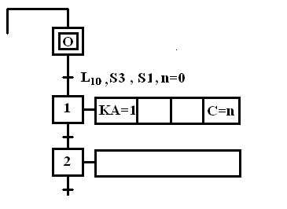

 | ملف الموارد |  | وثيقة (23\24)
براغي التجميع
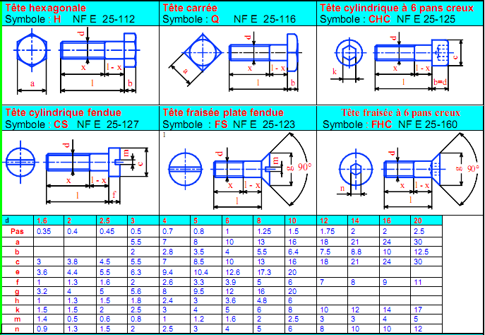
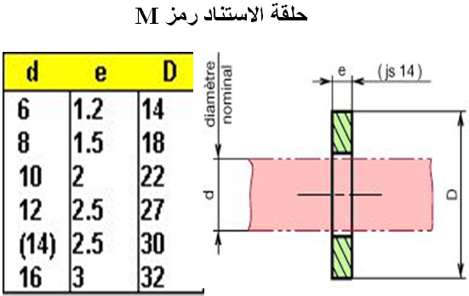 |  | 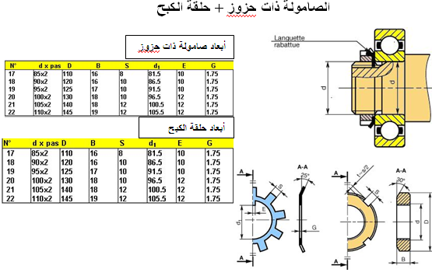
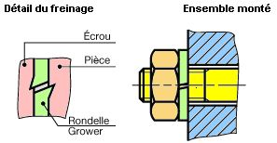  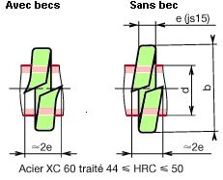  حلقة قروفير رمز W  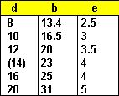 |  | الحلقات المرنة  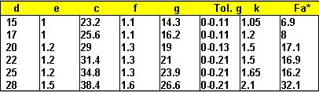  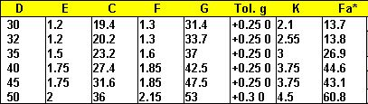  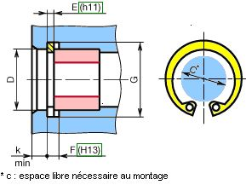  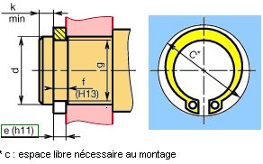  حلقة مرنة لعمود  حلقة مرنة لجوف

 | ملف الموارد |  | وثيقة (24\24)
مدحرجات
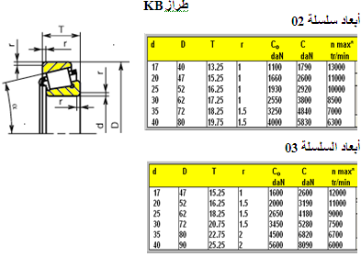 |  | 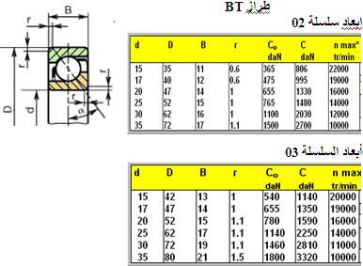
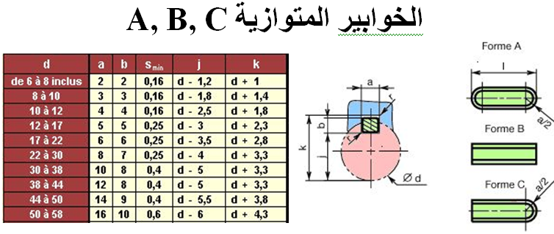 |  | 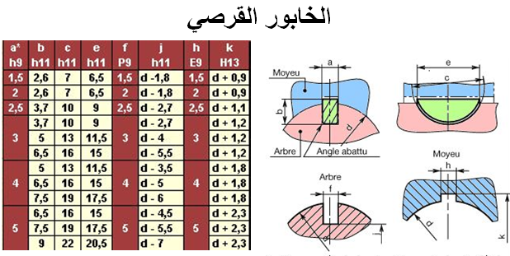
فواصل الكتامة
